26.04.2021 r.

klasa – II tlp, nauczyciel – Arkadiusz Załęski, przedmiot – magazyny przyprodukcyjne, temat – Modele optymalizacji zapasów

Drodzy uczniowie!

Proszę zapoznać się z zamieszczoną poniżej notatką. Proszę przepisać notatkę do zeszytu (ewentualnie wydrukować i wkleić). W razie wątpliwości, niejasności, ewentualnych pytań proszę kontaktować się ze mną za pomocą skrzynki e-mail: minorsam@interia.pl.

Pozdrawiam i życzę owocnej pracy. Arkadiusz Załęski.

Najczęściej stosowanymi w praktyce modelami sterowania zapasami w procesie produkcyjnym są:
- system min-max ze stałym okresem dostawy;
- system min-max ze stałą wielkością dostawy.
W modelu ze stałym okresem dostawy zamówienia są wystawiane w stałych cyklach, natomiast zmienia się wielkość dostawy. W modelu ze stałą wielkością dostawy zmienny jest cykl zamawiania surowców do produkcji, a nie zmienia się wielkość dostawy.
W systemie min-max ze stałym okresem dostawy dostarczanie surowców do produkcji odbywa się cyklicznie w stałych odstępach czasu. Zamawiane ilości są tak obliczone, aby uzupełnić poziom zapasu do wcześniej ustalonego zapasu maksymalnego. Wykres kształtowania się zapasu przy zastosowaniu tej metody przedstawiono na rysunku poniżej.

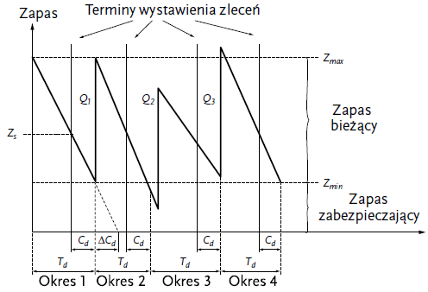

Na rysunku powyżej w pierwszym okresie przedstawiono sytuację idealną, kiedy rzeczywiste zużycie detali wynosiło tyle, co zużycie planowane. Kiedy zapas osiągnął minimum, dostarczono do magazynu partię surowców w takiej ilości, aby poziom zapasów osiągnął maksimum. W drugim okresie nastąpiło opóźnienie w dostawie surowców, wobec tego zapas przekroczył poziom minimum, a po dostawie surowców produkcyjnych już nie osiągnął wartości maksymalnej. System takiego sterowania poziomem zapasów jest odpowiedni w sytuacji, kiedy możemy przewidywać zużycie surowców do produkcji.
W systemie min-max ze stałą wielkością dostawy zamówienie składa się w momencie, gdy wielkość zapasu spada do poziomu zapasu sygnalizacyjnego. Poziom zapasu sygnalizacyjnego wyznacza się na podstawie analizy zapotrzebowania i cyklu zaopatrzenia w taki sposób, aby zamówiona dostawa nadeszła dokładnie w tym momencie, kiedy zapas osiągnie poziom minimalny. Przedstawiony sposób wyznaczania optymalnej wielkości zamówienia odnosi się do sytuacji idealnej, w której:
- jest stała cena zakupu surowców do produkcji;
- jest stałe tempo zużycia surowców w produkcji;
- jest stały cykl dostaw;
- zamówienie jest realizowane w jednej dostawie;
- istnieje zapas nienaruszalny (nie ma sytuacji, w której zapasy wyczerpałyby się całkowicie).
Wykres kształtowania się zapasu przy zastosowaniu metody min-max ze stałą wielkością
dostawy przedstawiono na rysunku poniżej.

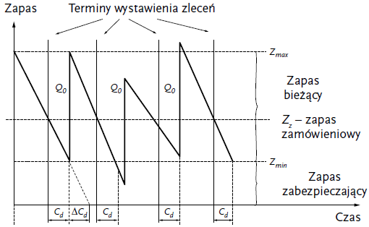

Zmieniające się zapotrzebowanie rynku na produkty oraz intensywność ich sprzedaży wymusza na przedsiębiorstwach konieczność poszukiwania elastycznych i skutecznych metod określania wielkości dostaw.

